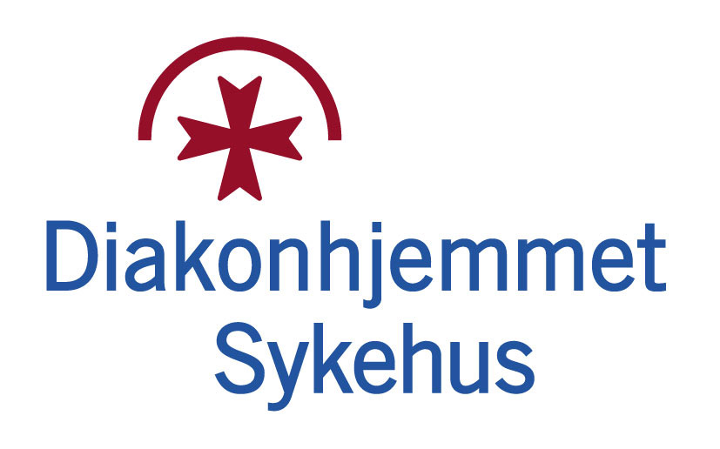
Referat
Møte | Fagsykepleiernettverket i Diakonhjemmet sektor
Tid og sted | Ullern helsehus 23.01.2025 kl.08:30-10:30
Innkalt | Hanne Cervino, Marte Folkestad, Bente Gatevold, Cathrine Larsen, Ingri Østensen, Ingvild Kihlgren Mandt, Malin Ruud, Renate Røe, Tone Kettilsen, Solveig Kleiven, Nathalie Hegland Hansen
Forfall | Hanne Cervino, Ingvild Kihlgren Mandt, Malin Ruud, Renate Røe, Cathrine Larsen
Referent | Nathalie Hegland Hansen
Utgitt dato | 27.01.2025

Sak nr. | Referat
01/2025 | Samsår- spredning av digitale sårtjenester  Ønsker å forbedre dagens tilbud med å tilføye digital sårbehandling  Alle typer sår, trykksår, traumatiske sår, delhudstransplantasjoner, kroniske og diabetiskesår. Kreft og immunologiske sår også.  Pilotprosjekt: Dette prosjektet bygger på “Felles tjenestemodell for digitale sårtjenester” et samhandlingsprosjekt 2022-2024.  -Stadig aldrende befolkning, stadig flere utvikler sår.  -Styrke tilbudet innen sårbehandling hos pasientene gjennom et sømløst pasientforløp  -Pasienter kan følges opp der de er.  - Videokonsultasjon, veiledning med helsepersonell. Sykepleier/lege kan kommuniseregjennom dette.  Teknisk løsning: Videoløsning fra Norsk helsenett, Join.  -Krav om personvern, nettbasert, nettbrett  -Bord eller gulvstativ trengs, IKT må sette opp nettbrett på evt. Helsehus.  -God kvalitet på lyd og bilde  Henvising:  Eksempelvis hvis pasienten har er et vanskelig helende trykksår, henvises til sårpoliklinikken  Første konsultasjon på sårpoliklinikken via videokonsultasjon med sårsykepleier evt., lege. Pasienten diagnostiseres, sårprosedyre utarbeides og det vurderes om pasienten kan behandles via videokonsultasjon eller operasjon  Før videokonsultasjon:  -Utstyr til sårskift  -Sykepleier kobler seg på Join når pasientene er i rommet  Gjennomgang: Tretrinnsmodellen  1. Presentasjon  2. Konsultasjon  3. Oppsummering  Kan ved videooverføring vurdere såret og veilede sykepleier.  Etterarbeid  - Dokumentasjon med elektronisk journalnotat  - Vurdere om det er faglig forsvarlig med videre behandling med video eller alternere  med oppmøtetime  - Ved forverring kontaktes poliklinikken for raskere vurdering  Hovedmål:  Helhetlig tilbud til pasienter i bydel, for å unngå belastende reiser for  pasientene.  Bidrar til økt kunnskap blant helsepersonell.  Forebygge komplikasjoner slik som infeksjoner og amputasjoner.  Veien videre:  - Forankring av samsår/digital sårtjeneste i helsefellesskapene  - Hensiktsmessig å få denne strukturen på plass  - Lokal kontaktperson på Ullern helsehus  - Spre kjennskap til prosjektet  - Kontaktperson i våre bydeler  - Kontaktperson i e-helse/IKT for å høre hvilke muligheter/utstyr som finner i dag/hva  de trenger  - Samkjøre OUS og Diakonhjemmet med Oslo Kommune for felles informasjon.  Send mail Marte Folkestad, Kirurgisk poliklinikk, Diakonhjemmet, ang hospitering. De er svært åpne for dette. (Dager som passer: mandag, tirsdag og onsdag)
02/2025 | Fagfysioterapautens rolle:  1. Gjennomgang av dagsplan:  - Oversikt over antall pasienter og prioriterering av behandling  - Møterviksomhet  - Gruppetrening, individuell behandling og møter  Journallesing:  Innkomst  Aktuell problemstilling  Restriksjoner  Tidligere funksjon og sykdommer  Mål fra bydelen. (Viktig at mål er SMARTE (spesifikke, målbare, attraktive, realistiske, tidsavgrenset og evaluerbare). Bydelene bruker gjerne generelle mål som f.eks. «stabilisering». Dette er mål som ikke gir noen mening. )  Funksjonstesting  -EMS, elderly mobility scale  -SPPB, short physical performance battery  Mål for pasienten  Oppstartsamtale-tverrfaglig  -Avklaring med pasient, pårørende, ergoterapeut, sykepleier og fysioterapeut.  Saksbehandler er svært gunstig at har fysisk oppmøte.  -Gangtrening, med ulik utfordringsgrad  -trappetrening  - balansetrening  Oppgaver fysio:  -Deltar på tverrfaglig-bydelsmøter: koordinerende sykepleier, fysio og ergo.  -Journalføring etter hver pasientøkt. Underveis og etter arbeidsdagen.  -Prioriteres fysio til de med mest funksjonsfall (gruppe 1). Pasienter kategorisert i gruppe 2 tilbys oftere gruppetrening.  Avdelingen tilbyr også høyintensitetstrening for slagpasienter. Dette er etter modell fra FRA. FRA holder jevnlig spennende webinarer. Ansvarlig er Joakim Mosstu. Undervisningen er primært rettet mot fysioterapeuter. Man innkalles via Teams. FRA er også åpne for hospitering.  Kommentar: Ønske fra bydel Vestre Aker om at statusrapport legges et annet sted en brukerstatus.
03/2025  Eventuelt 1 | Overgang fra sykehus og helsehus.  Mottakskoordinator krever full rapport av sykepleier fra Diakonhjemmet ved pasientens avreise til Ullern helsehus. Dette oppleves unødvendig da det meste allerede er skrevet i helseopplysninger. Leses disse rapportene i forkant? I tillegg er det ofte vanskelig å få ta i mottakoordinator.  Problemstillingen har vært løftet mange ganger tidligere. Hva skal til for at man får en mer smidig overgang uten behov for lange muntlige rapporter? Saken ønskes løftet fra begge sider.
Eventuelt 2 | Fremtidige nettverksmøter  Det er ofte stort forfall ved disse møtene. Derfor har det kommet inn et forslag om å ha møtene sjeldnere, men f.eks. over en halv dag. Dette forslaget støttes ikke av de tilstedeværende. Det oppleves som synd at det ikke er bedre fremmøte. Avtalen om å bytte på å ha ansvar for møtene har ført til både spennende og lærerike møter.  Møtene er fastsatt lang tid i forveien, og det er fint om alle sjekker i god tid om de kan slik at de ev kan sende en stedfortreder. Det diskuteres om det også skal åpnes for flere.
Eventuelt 3 | Bente Gatevold slutter i sin stilling, og begynner å jobbe på sykehuset i Drammen fra april i år. Hun deltar på møtene i februar og mars.  Hanne Cervino og Mia Thibouville er sagt opp i sine stillinger som fagsykepleiere i Frogner. Begge er tilbud nye stillinger. På dette møtet var Solveig Kleiven representant for Frogner. Hun vet ikke hvordan deltakelsen vil bli fremover.

.

